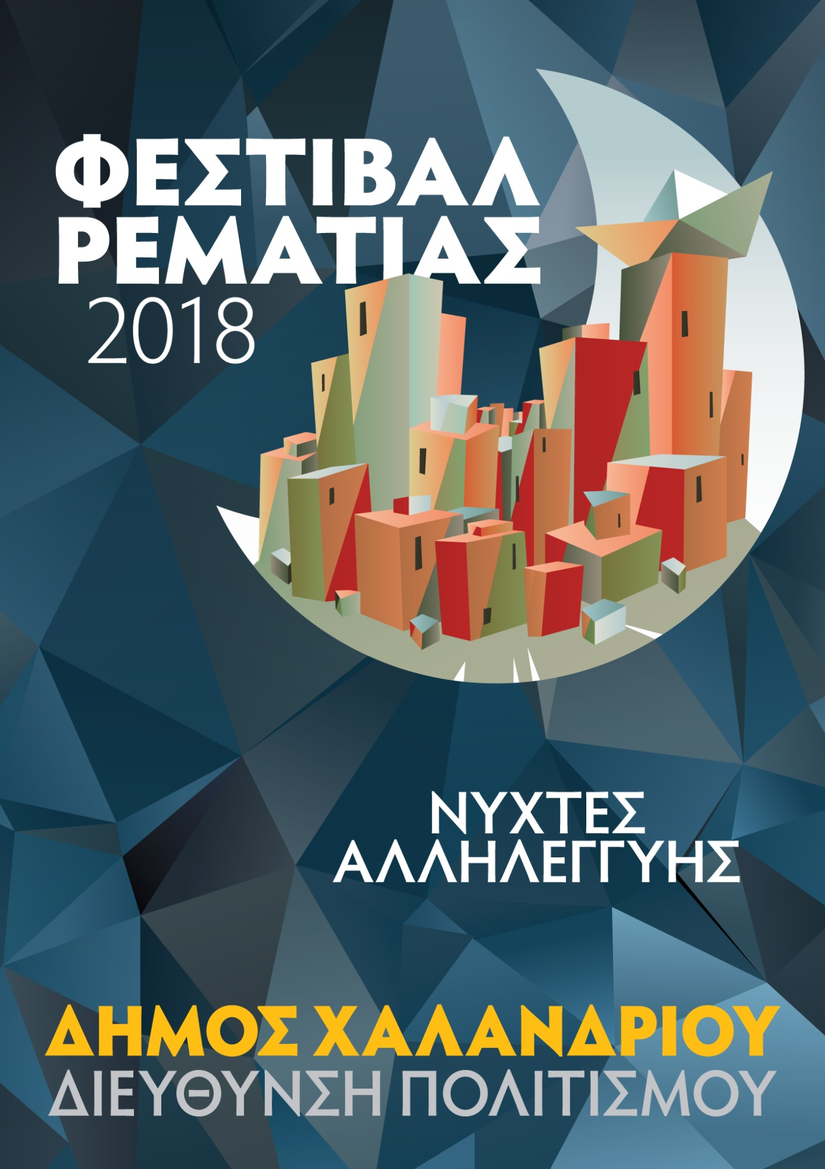

Το Φεστιβάλ Ρεματιάς 2018 είναι αφιερωμένο στη μνήμη της Καλλιόπης Μουστάκα, δωρήτριας του Αετοπούλειου Πολιτιστικού Κέντρου, με αφορμή τη συμπλήρωση 100 χρόνων από τη γέννησή της.

ΑΥΓΟΥΣΤΟΣ

Ώρα έναρξης παραστάσεων τον Αύγουστο 8.30 μ.μ.

ΤΕΤΑΡΤΗ 22
Ο Συλλέκτης
Προβολή της ταινίας «Ο Συλλέκτης» (έτος παραγωγής 1965), σε σκηνοθεσία του William Wyler, από την Κινηματογραφική Εταιρεία Αθηνών και το Διεθνές Φεστιβάλ Κινηματογράφου της Αθήνας.
Ελεύθερη είσοδος

ΣΑΒΒΑΤΟ 25
Duende – το πνεύμα της Γης
Θέατρο Τέχνης
Το εμβληματικό κείμενο του Λόρκα ανεβαίνει με τα φτερά μιας μουσικής λειτουργίας. Σύνθεση τραγουδιών – διδασκαλία παράστασης – ερμηνεία: Σταμάτης Κραουνάκης.
Ελεύθερη είσοδος

ΔΕΥΤΕΡΑ 27
ΑΦΙΕΡΩΜΑ ΣΤΟΝ ΣΤΕΛΙΟ ΚΑΖΑΝΤΖΙΔΗ ΚΑΙ τον ΤΑΚΗ ΣΟΥΚΑ
Με τον Λάμπρο Καρελά, τον Τάκη Σούκα στο ακορντεόν και 9μελή ορχήστρα.
Ελεύθερη είσοδος

ΤΡΙΤΗ 28
Τα Ρεμπέτικα της Κιθάρας
Συναυλία του Δημήτρη Μυστακίδη
Μαζί του ο Γιώργος Τσαλαμπούνης και ο Δημήτρης Παππάς στις κιθάρες και
η Ιφιγένεια Ιωάννου στο τραγούδι.
Ελεύθερη είσοδος

ΤΕΤΑΡΤΗ 29
Θάνος Μικρούτσικος
Μαζί του ο Κώστας Θωμαΐδης και η Μαριάννα Πολυχρονίδη.
Βραδιά αφιερωμένη στο Κοινωνικό Ιατρείο Αλληλεγγύης Χαλανδρίου.
Ελεύθερη είσοδος (με την επίδειξη της κάρτας εισόδου)

ΠΕΜΠΤΗ 30
ΣΟΛΩΝ ΚΑΙ ΚΡΟΙΣΟΣ
ομάδα IRIS
Θέατρο, ψηφιακές κινούμενες εικόνες,
video προβολή και story telling τεχνικές σε διαδραστική σχέση (digi-theatre).
Ελεύθερη είσοδος

ΠΑΡΑΣΚΕΥΗ 31
ΙΟΥΛΙΟΥ ΒΕΡΝ, Ο ΓΥΡΟΣ ΤΟΥ ΚΟΣΜΟΥ ΣΕ 80 ΗΜΕΡΕΣ
Στον ρόλο του Φιλέα Φογκ ο Χάρης Ρώμας.
Με εισιτήριο

ΣΕΠΤΕΜΒΡΙΟΣ

Ώρα έναρξης παραστάσεων τον Σεπτέμβριο 8.30 μ.μ.

ΣΑΒΒΑΤΟ 1
Αφιέρωμα στη Βίκυ Μοσχολιού
Συναυλία της Αφεντούλας Ραζέλη
Ελεύθερη είσοδος

ΚΥΡΙΑΚΗ 2
Αρης
Παράσταση βασισμένη στη ζωή και τους αγώνες του πρωτοκαπετάνιου του ΕΛΑΣ, Άρη Βελουχιώτη.
Σκηνοθεσία: Βασίλης Μπισμπίκης. Στον ρόλο του Άρη
ο Τάσος Σωτηράκης.
Ελεύθερη είσοδος

ΔΕΥΤΕΡΑ 3
Η ΦΟΝΙΣΣΑ του Αλέξανδρου Παπαδιαμάντη
Από την ομάδα χορού «Υπέρ Ορίων», σε σκηνοθεσία – χορογραφία Δέσποινας Γιαννάτου. Νεοκλασικός χορός, θέατρο, πρωτότυπη μουσική με παραδοσιακά ακούσματα, εμπνευσμένα από το
αριστούργημα του «Αγίου» των γραμμάτων μας.
Ελεύθερη είσοδος

ΤΕΤΑΡΤΗ 5
Συναυλία με τον Αλκίνοο Ιωαννίδη
Με εισιτήριο

ΠΕΜΠΤΗ 6
Αφιέρωμα στον ΜΑΝΟ ΕΛΕΥΘΕΡΙΟΥ
Με τον Θάνο Ολύμπιο και τη Λιζέτα Νικολάου. Φιλική συμμετοχή: Βασίλης Πάτσιος.
Ελεύθερη είσοδος

ΠΑΡΑΣΚΕΥΗ 7
Συναυλία του ALEJANDRO DIAZ
14 μουσικούς από Περού, Βολιβία, Αργεντινή, Κούβα, Μεξικό, Χιλή και Ελλάδα παίζουν επαναστατικά και παραδοσιακά τραγούδια της Λατινικής Αμερικής, με μια μικρή αναφορά σε ελληνικά μουσικά στοιχεία.
Ελεύθερη είσοδος

ΣΑΒΒΑΤΟ 8
Λιώστε τα χιόνια γρήγορα…
ΑΦΗΓΗΜΑΤΙΚΗ ΠΑΡΑΣΤΑΣΗ ΔΗΜΟΤΙΚΗΣ ΠΟΙΗΣΗΣ
Δέκα αφηγητές από το Πειραματικό Εργαστήριο Προφορικής Λογοτεχνίας. Επιμέλεια Μάγδα Κοσσίδα.
Ελεύθερη είσοδος

ΚΥΡΙΑΚΗ 9
FILM NOIR
Συναυλία με τον Βασίλη Λέκκα.
Ελεύθερη είσοδος

ΔΕΥΤΕΡΑ 10
Αισχύλου Χοηφόροι
Συμπαραγωγή: Φεστιβάλ Αθηνών & Επιδαύρου - ΔΗΠΕΘΕ Καβάλας - Φεστιβάλ Φιλίππων. Σκηνοθεσία: Αργυρώ Χιώτη. Από τη θεατρική ομάδα Vasistas.
Ελεύθερη είσοδος

ΤΕΤΑΡΤΗ 12
το CIRCO CACHIVACHE
Παράσταση δρόμου με ζογκλερικά, ακροβασίες και ζωντανή μουσική σε ρυθμούς latin και swing.
Ελεύθερη είσοδος

ΠΕΜΠΤΗ 13, ΠΑΡΑΣΚΕΥΗ 14
Αριστοφάνη Θεσμοφοριάζουσες
Σκηνοθεσία Βαγγέλη Θεοδωρόπουλου. Από το Ελληνικό Φεστιβάλ σε συνεργασία με το ΔΗ.ΠΕ.ΘΕ Ιωαννίνων και το ΔΗ.ΠΕ.ΘΕ Κρήτης.
Mε εισιτήριο

ΣΑΒΒΑΤΟ 15
La Boheme του Puccini
Με τη Τζίνα Πούλου, και από καλλιτέχνες της Εθνικής Λυρικής Σκηνής με συνοδεία πιάνου.
Ελεύθερη είσοδος

ΚΥΡΙΑΚΗ 16
Χτύπα καρδιά μου στο ρυθμό
Παραδοσιακή μουσική και χορός.
Από την Ένωση Ηπειρωτών Χαλανδρίου.
Ελεύθερη είσοδος

ΔΕΥΤΕΡΑ 17
Αφιέρωμα στον συνθέτη Saint-SaËns
Φιλαρμονική του Δήμου Χαλανδρίου.
Ελεύθερη είσοδος

ΤΡΙΤΗ 18
Carte Postale
Μουσική παράσταση με την Ευαγγελία Μουμούρη. Μελωδικά με τραγούδια των Αττίκ, Σουγιούλ, Μουζάκη, Χιώτη, Ζαμπέτα αλλά και των Χατζιδάκι, Βάιλ και Κραουνάκη, σε ρυθμούς swing, latin, bossanova και tango.
Ενορχηστρώσεις: DaBand,
Ευθύμης Αντωνόπουλος, κιθάρα, Σταύρος Πετσαλάκης, πλήκτρα,
Αλέξανδρος Μαμμόπουλος, τύμπανα.
Ελεύθερη είσοδος

ΤΕΤΑΡΤΗ 19
ΒΟΡΕΙΑ ΔΙΑΔΡΟΜΗ ΓΙΑΝΝΕΝΑ – ΚΩΝΣΤΑΝΤΙΝΟΥΠΟΛΗ
Με τον Χρήστο Τσιαμούλη και τους Κυρατζήδες.
Συμμετέχουν τα χορευτικά τμήματα του Ιδρύματος «Π. Ζήση».
Ελεύθερη είσοδος

ΠΕΜΠΤΗ 20
OUR FESTIVAL
ΑΝΑΒΛΗΘΕΙΣΕΣ ΕΚΔΗΛΩΣΕΙΣ ΤΟΥ OUR FESTIVAL 4
Ελεύθερη είσοδος

ΠΑΡΑΣΚΕΥΗ 21
Underground Youth Orchestra
Συμμετέχουν μέλη της Συμφωνικής Ορχήστρας Νέων Δήμου Χαλανδρίου.
Ελεύθερη είσοδος

ΣΑΒΒΑΤΟ 22
Το πάρτυ των αναμνήσεων
Συναυλία που αναβιώνει τις μνήμες από τα συγκροτήματα του ‘60 και του ‘70. Από την Ένωση Παλαιών Προσκόπων Χαλανδρίου.
Με τη συνεργασία: Pop-Up, συμμετοχή, Theory, White Monkey, Corte.
Ελεύθερη είσοδος

ΔΕΥΤΕΡΑ 24 – ΤΡΙΤΗ 25
OUR FESTIVAL
ΑΝΑΒΛΗΘΕΙΣΕΣ ΕΚΔΗΛΩΣΕΙΣ ΤΟΥ OUR FESTIVAL 4
Ελεύθερη είσοδος

-----------------------------------------------------------------------------------------------------

ΕΥΡΙΠΙΔΕΙΟ ΘΕΑΤΡΟ ΡΕΜΑΤΙΑΣ
Πεζόδρομος Προφήτη Ηλία, Πολύδροσο Χαλανδρίου

Πρόσβαση στο Θέατρο Ρεματιάς
Στάση Φαρίντα, Λεωφόρος Πεντέλης. Από Πλατεία Χαλανδρίου: γραμμές ΟΑΣΑ 450, 460, 447. Από Σταθμό Μετρό Χαλάνδρι: γραμμές ΟΑΣΑ 450, 460. Από Σταθμό Μετρό Δουκίσσης Πλακεντίας: γραμμή ΟΑΣΑ 447. Από Προαστιακό Σταθμό Πεντέλης: γραμμές ΟΑΣΑ 451, 461. Από Σταθμό Μετρό Κατεχάκη: γραμμή ΟΑΣΑ 402 (Πολύδροσο, έως Πλατεία Χαλανδρίου). Από Αθήνα: τρόλεϊ 18 και 19 (αφετηρία Μουσείο, έως Πλατεία Χαλανδρίου). Από Πειραιά: τρόλεϊ 10 (Τζιτζιφιές - Χαλάνδρι, έως Πλατεία Χαλανδρίου).

Πληροφορίες
Αετοπούλειο Πολιτιστικό Κέντρο Τ. 210 6820464 (πρωί), Θέατρο Τ. 210 6855898 (βράδυ)
Η Διεύθυνση Πολιτισμού του Δήμου Χαλανδρίου, στις παραστάσεις με εισιτήριο δεν εμπλέκεται στον τρόπο διάθεσης των εισιτηρίων, την τιμή τους και την ταξιθεσία. Τα παραπάνω είναι ευθύνη των παραγωγών της κάθε παράστασης.

Στο Θέατρο της Ρεματιάς υπάρχουν οριοθετημένες θέσεις για ανάπηρα και εμποδιζόμενα πρόσωπα, ύστερα από πρωτοβουλία της Κίνησης Αναπήρων Καλλιτεχνών, καθώς και τουαλέτα ΑμεΑ. Η πρόσβαση για άτομα με κινητική αναπηρία είναι δυνατή με αυτοκίνητο μέχρι το χώρο του θεάτρου όπου υπάρχουν δύο θέσεις στάθμευσης αναπηρικών οχημάτων.

www.theatrorematias.gr

-----------------------------------------------------------------------------------------------------

ΧΟΡΗΓΟΙ ΕΠΙΚΟΙΝΩΝΙΑΣ
